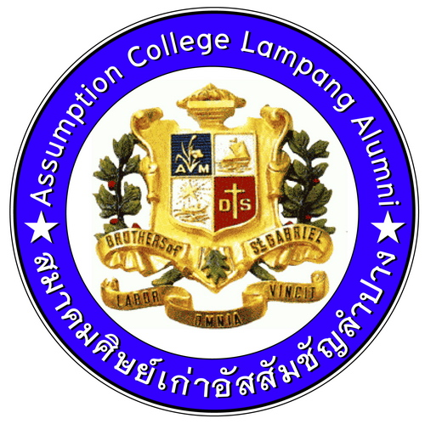
รายงานการประชุม
คณะกรรมการบริหารสมาคมศิษย์เก่าอัสสัมชัญลำปาง
ครั้งที่ 4/2554
วันพฤหัสบดีที่ 10 มีนาคม เวลา 18.30 -22.00 น.
ณ อาคารสมาคมศิษย์เก่าอัสสัมชัญลำปาง
ผู้มาประชุม
1. คุณสุวรรณ นครังกุล นายกสมาคมฯ
2. คุณสัมฤทธิ์ รินทร์ศรี อุปนายกสมาคมฯ ฝ่ายบริหาร
3. คุณบริบูรณ์ บุญยู่ฮง อุปนายกสมาคมฯ ฝ่ายกิจกรรม
4. คุณสุทัศน์ พุทธวงค์ เลขานุการ
5. คุณเพ็ญศิริ ใบไม้ เหรัญญิก
6. ดร.เบญจวรรณ ตื้อตัน ผู้ช่วยเหรัญญิก
7. คุณประวุฒิ พวงสมบัติ ปฎิคม
8. คุณวีรยุทธ เขื่อนแก้ว ผู้ช่วยปฏิคม
9. คุณดำรงฤทธิ์ วิรัชเกษม กีฬา
10. พ.ต.ท.สัตยา คำรังษี ผู้ช่วยกีฬา
11. คุณอำนวย วรญาณกุล ประชาสัมพันธ์
12. คุณอรรถพงษ์ ชุ่มเขียว ผู้ช่วยประชาสัมพันธ์
13. คุณชัยวัฒน์ อุดสม อนุกรรมการ
14. นายอดิศักดิ์ เจียมวิจักษณ์ อนุกรรมการ
15. นายวชิระ อินสุวรรณ์ อนุกรรมการ
16. นายสุวิชย์พรรณ สิงโตทอง อนุกรรมการ
17. คุณมนัสพี เดชะ ที่ปรึกษา
18. ม.ทวี ไชยจักร ที่ปรึกษา
19. ม.สุรเดช ประสาทพร ที่ปรึกษา
20. ม.เผ่าชัย เทพยศ ที่ปรึกษา
21. นายเพิ่มทรัพย์ สัทธาธิก ที่ปรึกษา
22. นายบริบูรณ์ ผดุงพงษ์ ที่ปรึกษา
23. ม.เกษม กุลชิงชัย ผู้แทนครู

ผู้ไม่มาประชุม
1. คุณสถาพร สุขสุมิตร นายทะเบียน
2. คุณเมธี ศิลพรกรกุล ผู้ช่วยนายทะเบียน
3. คุณปิยะ จาวะลา ผู้ช่วยปฏิคม
เปิดประชุมเวลา 18.30 น.
นายสุวรรณ นครังกุล นายกสมาคมฯ เปิดประชุมตามระเบียบวาระการประชุม ดังต่อไปนี้
ระเบียบวาระที่ 1 เรื่องที่ประธานแจ้งให้ที่ประชุมทราบ
1.1 ผลการแข่งขันกีฬาสัมพันธ์ MCA กับ ACLA ครั้งที่ 3
กอลฟ์เสมอ ฟุตบอล ช่วงอายุต่ำกว่า 35 ปี เสมอ ฟุตบอล ช่วงอายุตั้งแต่ 35 ปี ขึ้นไปชนะ 2 ต่อ 0
เปตอง ชนะ สนุกเกอร์ ทีมลำปางชนะ 3 ต่อ 2 บาสเกตบอล ทีมลำปาง แพ้ สรุป ลำปางชนะเลิศ ครองถ้วยทีม
1.2 โรงเรียนอัสสัมชัญลำปาง เชิญร่วมพิธีรับวุฒิบัตรนักเรียนระดับชั้นมัธยมศึกษาปีที่ 6
โรงเรียนอัสสัมชัญลำปาง ได้กำหนดจัดให้มีพิธีรับวุฒิบัตรนักเรียนระดับชั้นมัธยมศึกษาปีที่ 6 ประจำปีที่ 6 ประจำปีการศึกษา 2553 โดยมีวัตถุประสงค์เพื่อปลูกฝังความรัก ความภาคภูมิใจในสถาบันความสัมพันธ์
ระหว่างโรงเรียนและนักเรียนที่จบการศึกษารวมไปถึงการสร้างขวัญและกำลังใจในการดำเนินชีวิตของนักเรียนในการศึกษาต่อในระดับอุดมศึกษาต่อไป โดยกำหนดจัดขึ้นในวันศุกร์ที่ 25 กุมภาพันธ์ 2554 ณ อาคารยิมเนเซียมโรงเรียนอัสสัมชัญลำปาง ทางโรงเรียนจึงขอเชิญ นายกสมาคมศิษย์เก่าอัสสัมชัญลำปาง และคณะกรรมการ ร่วมเป็นเกียรติพิธี
ดังกล่าว
1.3 โรงเรียนอัสสัมชัญลำปาง เชิญร่วมพิธีรับวุฒิบัตรนักเรียนระดับชั้นอนุบาลศึกษา
แผนกปฐมวัยโรงเรียนอัสสัมชัญลำปาง กำหนดจัดให้มีพิธีรับวุฒิบัตรนักเรียนระดับชั้นอนุบาล
ศึกษาปีที่ 3 ประจำปีการศึกษา 2553 ในวันเสาร์ที่ 26 กุมภาพันธ์ 2554 ณ อาคารยิมเนเซียมโรงเรียนอัสสัมชัญลำปาง
ทางโรงเรียนจึงขอเชิญ นายกสมาคมศิษย์เก่าอัสสัมชัญลำปาง และคณะกรรมการ ให้เกียรติร่วมงานพิธีมอบวุฒิบัตร
1.4 หาทุนก่อตั้งอาคารสุวรรณสมโภช
ในวันศุกร์ ที่ 11 มีนาคม 2554 ทางโรงเรียนเชิญคณะครู,อดีตนายกสมาคมผู้ปกครองและนายกสมาคมศิษย์เก่าอัสสัมชัญลำปาง ประชุมระดมความคิดเพื่อหาทุนก่อตั้งอาคารสุวรรณสมโภช ณ โรงแรมเอเชีย
จ.ลำปาง
1.5 ประกาศแต่งตั้งคณะกรรมการกีฬาสมาพันธ์ฯ
เพื่อให้มีผู้แทนของสมาคมศิษย์เก่าทุกสมาคมได้มีส่วนร่วมในการดำเนินการกิจกรรมกีฬาสมาพันธ์
หรือ CGA Sports Day ตามมติที่ประชุมคณะกรรมการสมาพันธ์สมาคมศิษย์เก่าคณะเซนต์คาเบรียลแห่งประเทศไทย เมื่อวันศุกร์ที่ 24 กันยายน 2553 ซึ่งได้มีมติให้สมาคมศิษย์เก่าในคณะเซนต์คาเบรียลทั้ง 14 สมาคม แต่งตั้งตัวแทนสมาคม
ละ 2 ท่าน เพื่อแต่งตั้งเป็นคณะกรรมการกีฬาสมาพันธ์ฯ เพื่อบริหารกิจกรรมกีฬาของสมาพันธ์ฯ ที่มีอยู่หลายประเภท
สมาพันธ์ฯ จึงได้ประกาศลงวันที่ 11 กุมภาพันธ์ 2554 โดยมีผู้แทนของสมาคมศิษย์เก่าอัสสัมชัญลำปาง จำนวน 1 ท่าน
รายนามดังต่อไปนี้ พ.ต.ท.สัตยา คำรังสี (ACL) กรรมการ

1.6 ร่วมงานวันภราดา และ งานสังสรรค์ก่อนปิดภาคเรียน
ในวันศุกร์ที่ 11 มีนาคม 2554 โรงเรียนอัสสัมชัญลำปางกำหนดจัดงานวันภราดาและงานสังสรรค์ก่อนปิดภาคเรียน ซึ่งในวันดังกล่าวจะทำการแข่งขันกีฬาของคณะครูเพื่อเชื่อมความสามัคคีในหมู่คณะ และจัดงานสังสรรค์ ในภาคค่ำตั้งแต่เวลา 18.30 น. ณ อาคารยิมเนเซียมของโรงเรียน
ที่ประชุม รับทราบ
ระเบียบวาระที่ 2 รับรองรายงานการประชุมครั้งที่ 3/2554 เมื่อวันอังคารที่ 8 กุมภาพันธ์ 2554
ที่ประชุม มีมติรับรองรายงานการประชุมครั้งที่ 3/2554 โดยมีการแก้ไข 3 แห่ง ดังนี้
2.1 หน้า 2 ระเบียบวาระที่ 1.2
ขอเรียนเชิญท่านให้เกียรติร่วมงาน ราตรีสัมพันธ์อัสสัมชัญลำปาง แก้ไขเป็น ขอเรียนเชิญคณะกรรมการให้เกียรติร่วมงาน ราตรีสัมพันธ์อัสสัมชัญลำปาง
2.2 หน้า 2 ระเบียบวาระที่ 1.3
การแข่งขันกอลฟ์ชมรม acla กทม.วันที่ 20 มกราคม 2554 แก้ไขเป็น การแข่งขันกอล์ฟชมรม
ACLA กทม.วันที่ 20 มกราคม 2554
2.3 หน้า 4 ระเบียบวาระที่ 5.4
ค่าประชุมรุ่นน้องที่เชียงใหม่ ร้านอาหารสวนพัก จำนวนเงิน 5,754 บาท แก้ไขเป็น ค่าประชุมรุ่นน้องที่เชียงใหม่ ร้านอาหารสวนผัก จำนวนเงิน 5,754 บาท
ระเบียบวาระที่ 3 เหรัญญิก แจ้งสถานะการเงินของสมาคมฯ เหรัญญิก กล่าวรายงานบัญชีรายรับ – รายจ่าย ประจำเดือนกุมภาพันธ์ 2554 ของสมาคมฯ มีดังนี้ เดือนกุมภาพันธ์มีรายรับ 39,000.00 บาท และรายจ่าย 43,692.50 บาท เงินฝากธนาคารกรุงเทพฯ สาขาถนนฉัตรไชย เลขที่บัญชี 425 0 41953 0 ประจำเดือนกุมภาพันธ์ ณ วันที่ 1 ประจำปี 2554 จำนวนเงิน 254,259.62 บาท รายละเอียดตามเอกสารแนบในที่ประชุม
ที่ประชุม มีมติรับรอง
ระเบียบวาระที่ 4 เรื่องสืบเนื่อง
4.1 งานรดน้ำดำหัวคุณครูอาวุโส
ในวันเสาร์ ที่ 23 เมษายน 2554 ทางสมาคมศิษย์เก่าอัสสัมชัญลำปาง จะจัดงานรดน้ำดำหัวคุณครูอาวุโส ณ โรงเรียนอัสสัมชัญลำปาง เวลา 10.00 น. โดยมีผู้รับผิดชอบดังนี้
1. นายมนัสพี เดชะ รับผิดชอบ ทำหนังสือเชิญรดน้ำดำหัว
2. นายอำนวย วรญาณกุล รับผิดชอบ จัดทำป้ายไวนิล ประชาสัมพันธ์งานรดน้ำดำหัว และป้ายเวที
3. ดร.เบญจวรรณ ตื้อตัน รับผิดชอบ เรื่องการแสดงบนเวที
ที่ประชุม รับทราบ

4.2 การจัดซื้อเครื่องเสียงห้องประชุม
นายสุทัศน์ พุทธวงค์ แจ้งว่า ร้านไพศาลอีเล็คโทรนิค เสนอราคาสินค้า ตามรายละเอียดดังนี้
1. NPE PDA-150 AC/DC POWERMIXER+LINE จำนวน 1 เครื่อง ราคา 5,300 บาท
2. ตู้ลำโพง" 2 ทาง 50WมีLINE จำนวน 3 คู่ๆละ ราคา 2,950 บาท รวม 8,850.00 บาท
3. ไมค์ลอยคู่ถ่านAA จำนวน 1 ชุด ราคา 1,250 บาท
4. สายลำโพง 18AWG(เมตร) จำนวน 100 เมตร เมตรละ 6.80 ราคา 680 บาท
จำนวนเงินรวม 16,080.00 บาท ที่ประชุมเสนอให้ไปต่อรองราคาและของบประมาณจัดซื้อไม่เกิน 20,000 บาท รวมอุปกรณ์อื่นเพิ่มเติม
ที่ประชุม มีมติเห็นชอบ
ระเบียบวาระที่ 5 เรื่องเสนอเพื่อพิจารณา
ไม่มี
ระเบียบวาระที่ 6 วาระอื่นๆ
6.1 กีฬาสมาพันธ์ของ CGA
พ.ต.ท.สัตยา คำรังสี ได้แจ้งว่า ทางสมาพันธ์สมาคมฯ (CGA) ได้ขอการสนับสนุนการจัดงานแข่งขันกีฬาสมาพันธ์จำนวน 10,000 บาท
ที่ประชุมเห็นชอบ
6.2 เรื่องนัดหมายการประชุมครั้งต่อไป
วันอังคารที่ 5 เมษายน 2554 ณ อาคารสมาคมศิษย์เก่าอัสสัมชัญลำปาง เวลา 18.30 น. ที่ประชุม รับทราบ
ปิดประชุมเวลา 22.00 น.
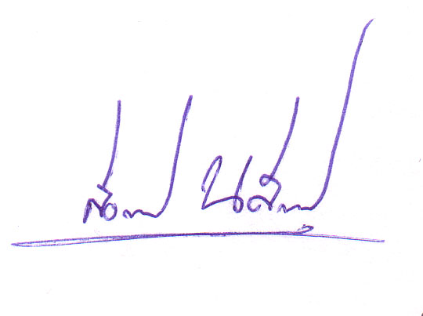
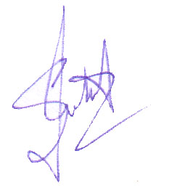

(นายสุทัศน์ พุทธวงค์) (นายสุวรรณ นครังกุล)

เลขานุการสมาคมศิษย์เก่าอัสสัมชัญลำปาง นายกสมาคมศิษย์เก่าอัสสัมชัญลำปาง

(นางสาวมาลินี คนดี)
เจ้าหน้าที่สมาคมฯ
ผู้บันทึกการประชุม

